Pharmapack Drug Delivery & Packaging, Paris Expo/Porte de Versailles, 18. und 19. Mai 2022 – ZAHORANSKY Automation & Molds GmbH in Halle 7.2 am Stand D30

ZAHORANSKY stellt Fertigungsanlagen für pharmazeutische Primär- und Sekundärverpackungen vor

Freiburg, 8. April 2022. Im Mittelpunkt des Messeauftritts von ZAHORANSKY auf der Pharmapack Drug Delivery & Packaging in Paris (Halle 7.2, Stand D30) stehen zwei neue Fertigungsanlagen für pharmazeutische Primärverpackungen flüssiger Medikamente (sogenannte Parenterals): Die PRIMA Z Syringe ist die erste Produktionslinie mit 16-fach-Werkzeug im Markt zur Herstellung von Syringes mit umspritzten Kanülen im modernen Spritzgießverfahren. Mit der PRIMA Z Vial lassen sich Behälter unterschiedlichster Art und Größe im Spritzstreckblasverfahren aus COP fertigen. Der Vorteil im Vergleich zu Fläschchen, Behältern und Spritzen aus Glas ist, dass Artikel aus Kunststoff vor der Abfüllung nicht gewaschen und getrocknet werden müssen. Damit entfallen teure Waschanlagen in der Produktionslinie und die Fertigungsabläufe verschlanken sich deutlich. Im Bereich pharmazeutischer Sekundärverpackungen deckt ZAHORANSKY mit der Z.PACK-Modellreihe sämtliche Anforderungen ab, angefangen bei Standard-Vollblistern über Steh- und Dentalblister bis hin zu Umverpackungen aus Karton oder Folie.

Alle Fertigungsanlagen und Verpackungsmaschinen sind in das „One Stop Shopping“-Konzept von ZAHORANSKY eingebunden: Der Kunde erhält eine schlüsselfertige, vollautomatisierte Produktionslinie aus einer Hand. Berthold Schopferer, Business Development Manager, ZAHORANSKY Automation & Molds GmbH, ergänzt: „Ich freue mich sehr, Kunden und Interessenten auf der Pharmapack unser Portfolio im Bereich pharmazeutischer Primär- und Sekundärverpackungen vorstellen zu dürfen.

Bildmaterial
Das Bildmaterial finden Sie in unserem Medienportal press-n-relations.amid-pr.com (Suchbegriff „ZAHORANSKY Pharmapack“). Selbstverständlich schicken wir Ihnen die Datei auch gerne per E-Mail zu.

 | 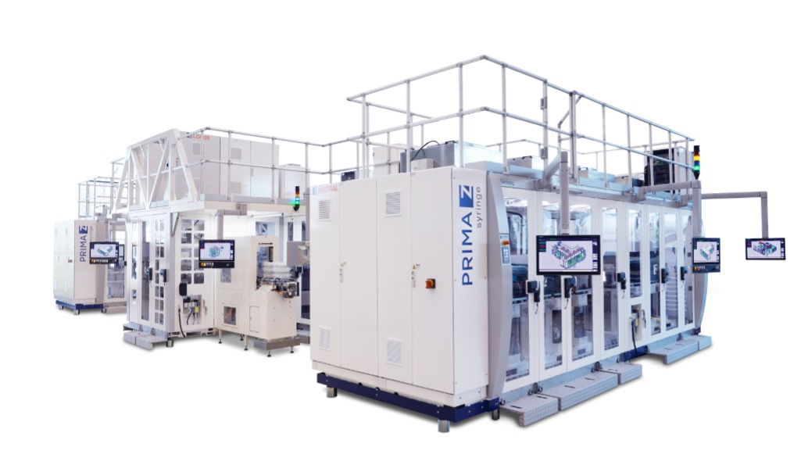
Berthold Schopferer, Business Development Manager, ZAHORANSKY Automation & Molds GmbH | Die PRIMA Z Syringe ist das erste 16-fach-Werkzeug im Markt zur Herstellung von Spritzen mit umspritzten Kanülen im modernen Spritzgießverfahren

Weitere Informationen:  ZAHORANSKY AG  Robert Dous, Managing Director ZAHORANSKY Automation & Molds und Chief Sales Officer ZAHORANSKY GROUP  Anton-Zahoransky-Straße 1  79674 Todtnau-Geschwend  Tel.: +49 (0) 7671 997-0  Fax: +49 (0) 7671 997-299  E-Mail: robert.dous@zahoransky.com  www.zahoransky.com | Presse- und Öffentlichkeitsarbeit:  Press'n'Relations GmbH  Nataša Forstner, Thomas Seibold  Magirusstr. 33, 89077 Ulm  Tel. +49 (0) 731 96287-17 bzw. 19  Fax +49 (0) 731 96287-97  E-Mail: nfo@press-n-relations.de, ts@press-n-relations.de  www.press-n-relations.de

Hintergrundinformation
Bereits seit dem Jahr 1902 steht der Name ZAHORANSKY für Zuverlässigkeit, Präzision und ausgereifte Technik. Die Grundlage dafür legte Anton Zahoransky mit seiner kleinen Werkstatt in Todtnau, in der er die ersten Geräte und Maschinen zur Automatisierung der Bürstenherstellung fertigte.

Auf Basis der seit damals gewonnenen Erfahrungen und erworbenen Kompetenzen präsentiert sich ZAHORANSKY heute als Komplettanbieter und Technologiepartner für Unternehmen in der Bürstenindustrie, Medizintechnik und weiteren Branchen. Mit Spritzgießformen, Maschinenbau- und Automatisierungstechnik sowie Verpackungsanlagen deckt ZAHORANSKY individuelle Anforderungen vollumfänglich ab. Dafür setzen sich rund 900 Mitarbeiter, davon 70 Auszubildende, an zehn Standorten in Deutschland, Spanien, China, Indien, Japan, Brasilien und den USA täglich ein.

Die systemübergreifenden Lösungen von ZAHORANSKY decken die gesamte Prozesskette ab: angefangen bei der Integration der Verpackungstechnik über das Handling bis zur Programmierung und Robotik bei der Fertigung vollautomatisierter Produktions- und Montageanlagen. Die Technologien und Dienstleistungen von ZAHORANSKY sind in folgenden Branchen gefragt: Haushalts- und Industriebürsten, Oral Care, Medizintechnik, Kosmetik, Consumer Goods und Verpackung.

